Практическое занятие №1:

Алгоритмические генераторы случайных чисел

Цели занятия:
- изучить основные алгоритмы генерации случайных чисел, имеющих равномерное распределение;
- приобрести навыки реализации основных алгоритмов генерации случайных чисел в среде MS Excel.

Задание:
- на основе лекционного материала произвести генерацию случайных чисел, используя следующие методы:
- метод серединных квадратов;
- метод серединных произведений;
- метод перемешивания;
- линейный конгруэнтный метод.
- найти для каждой полученной последовательности случайных чисел математическое ожидание и дисперсию и сделать выводы о степени соответствия полученной последовательности случайных чисел равномерному закону распределения.

Метод серединных квадратов
Имеется некоторое четырехзначное число R0. Это число возводится в квадрат и заносится в R1.
Далее из R1 берется середина (четыре средних цифры) — новое случайное число — и записывается в R0.
Затем процедура повторяется (рис. 1).
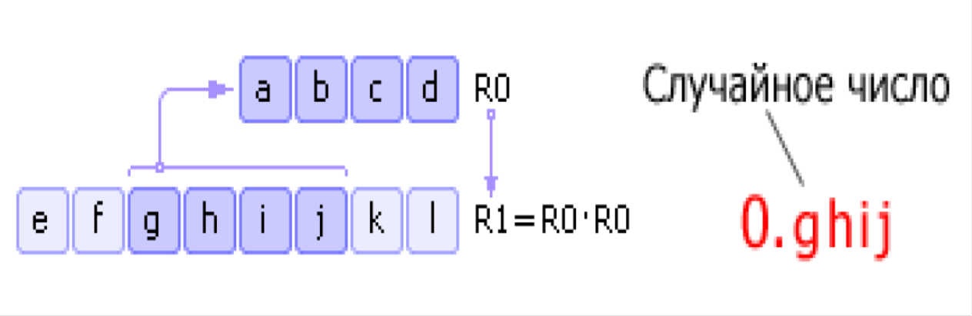
Рис. 1 - Метод серединных квадратов

Недостатки метода:
- если на некоторой итерации число R0 станет равным нулю, то генератор вырождается, поэтому важен правильный выбор начального значения R0;
- генератор будет повторять последовательность через M*n шагов (в лучшем случае), где n — разрядность числа R0, M — основание системы счисления.

Описанный способ был предложен Джоном фон Нейманом и относится к 1946 году.
Реализация метода в среде MS Excel представлена на рис. 2.

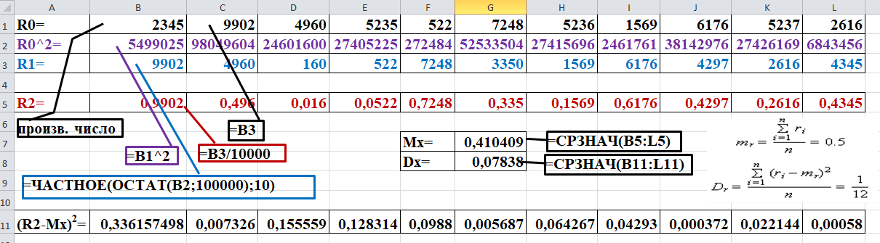
Рис. 2 – Реализация метода серединных квадратов

Метод серединных произведений
Число R0 умножается на R1, из полученного результата R2 извлекается середина R2* (это очередное случайное число) и умножается на R1. По этой схеме вычисляются все последующие случайные числа (рис. 3).

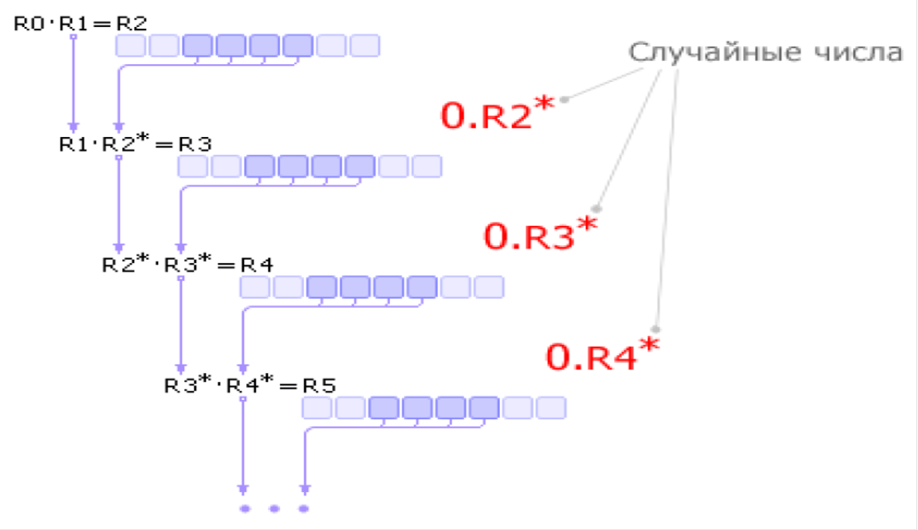
Рис. 3 - Метод серединных произведений

Реализация метода в среде MS Excel представлена на рис. 4.

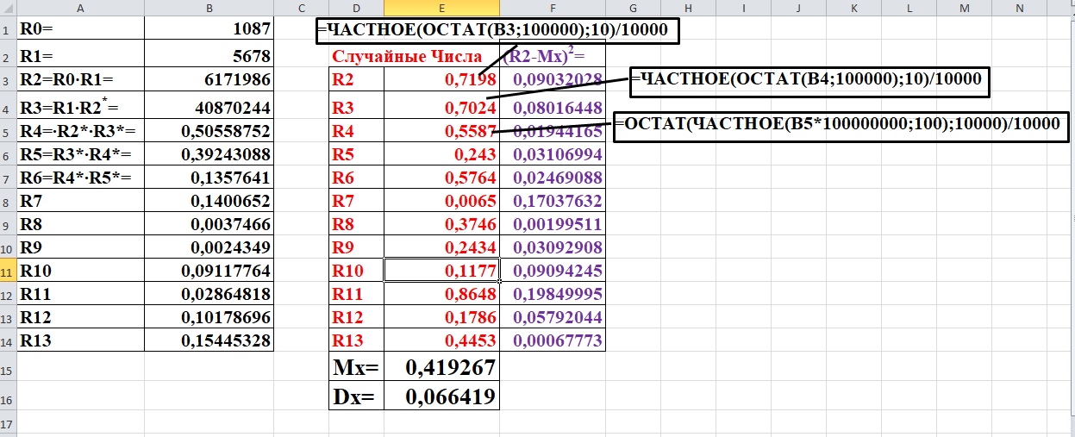
Рис. 4 – Реализация метода серединных произведений

Метод перемешивания
Используются операции циклического сдвига содержимого ячейки влево и вправо. Пусть в ячейке хранится начальное число R0. Циклически сдвигая содержимое ячейки влево на 1/4 длины ячейки, получаем новое число R0*.
Точно так же, циклически сдвигая содержимое ячейки R0 вправо на 1/4 длины ячейки, получаем второе число R0**.
Сумма чисел R0* и R0** дает новое случайное число R1. Далее R1 заносится в R0, и вся последовательность операций повторяется (рис. 5).

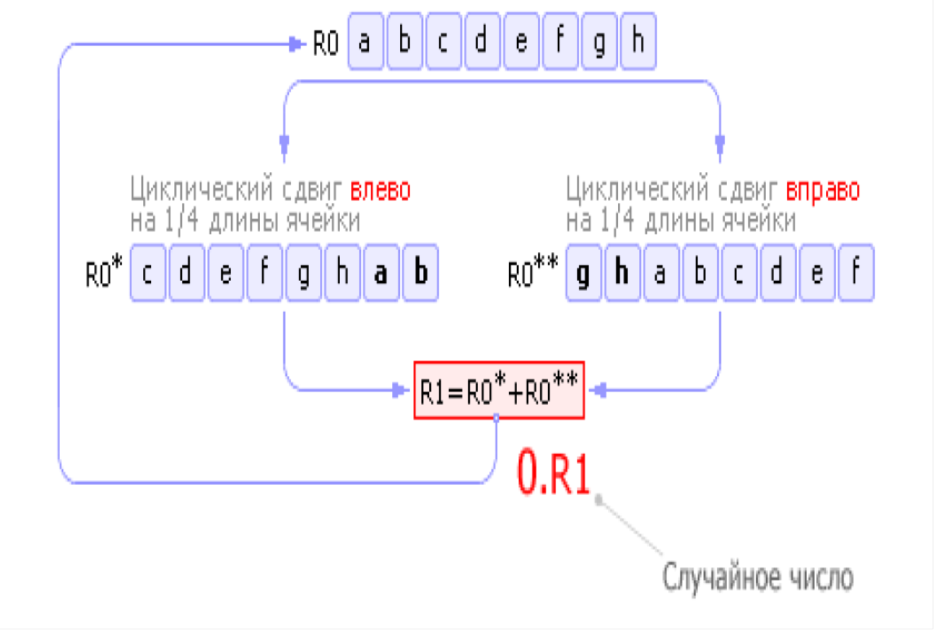
Рис. 5 - Метод перемешивания

Число, полученное в результате суммирования R0* и R0**, может не уместиться полностью в ячейке R1. В этом случае от полученного числа должны быть отброшены лишние разряды.
На рисунке все ячейки представлены восемью двоичными разрядами.
Пусть R0* = 10010001₂ = 145₁₀, R0** = 10100001₂ = 161₁₀.
Тогда R0* + R0** = 100110010₂ = 306₁₀.
Число 306 занимает 9 разрядов (в двоичной системе счисления), а ячейка R1 (как и R0) может вместить в себя максимум 8 разрядов.
Поэтому перед занесением значения в R1 необходимо убрать один «лишний», крайний левый бит из числа 306, в результате чего в R1 пойдет уже не 306, а 00110010₂ = 50₁₀.
Замечание: в таких языках, как Паскаль, «урезание» лишних битов при переполнении ячейки производится автоматически в соответствии с заданным типом переменной.
Реализация метода в среде MS Excel представлена на рис. 6.

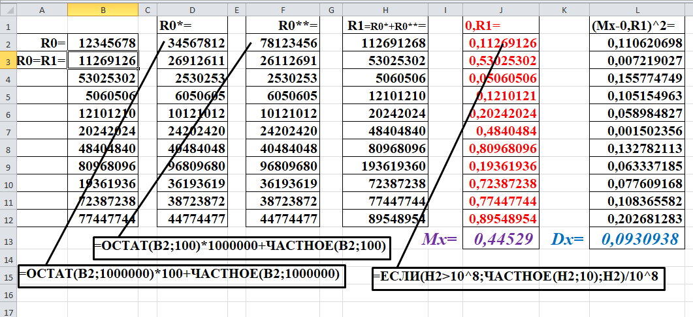
Рис. 6 – Реализация метода перемешивания

Линейный конгруэнтный метод
Является одной из простейших и наиболее употребительных в настоящее время процедур, имитирующих случайные числа.
В этом методе используется операция mod(x, y) .
Каждое последующее случайное число рассчитывается на основе предыдущего случайного числа по следующей формуле:
r_{i + 1} = mod(k*r_{i} + b, M).
где M — модуль (0 < M);
k — множитель (0 ≤ k < M);
b — приращение (0 ≤ b < M);
r0 — начальное значение (0 ≤ r0 < M).
Два целых числа А и В конгруэнтны (сравнимы) по модулю m (где m—целое число) тогда и только тогда, когда существует такое целое число k, что
А-В=km,
т.е. если разность А-В делится на m и если числа А и В дают одинаковые остатки при делении на абсолютную величину числа m.
Это определение записывается как А≡В(mod m) и читается «А конгруэнтно В по модулю m».
Последовательность случайных чисел, полученных с помощью данной формулы, называется линейной конгруэнтной последовательностью.
Многие авторы называют линейную конгруэнтную последовательность при
b = 0 мультипликативным конгруэнтным методом,
а при b ≠ 0 — смешанным конгруэнтным методом.

Для качественного генератора необходимо, чтобы число M было довольно большим, так как период не может иметь больше M элементов.
С другой стороны, деление, использующееся в этом методе, является довольно медленной операцией, поэтому для двоичной вычислительной машины логичным будет выбор M = 2N, поскольку в этом случае нахождение остатка от деления сводится внутри ЭВМ к двоичной логической операции «AND».
Также широко распространен выбор наибольшего простого числа M, меньшего, чем 2N: в специальной литературе доказывается, что в этом случае младшие разряды получаемого случайного числа r_{i + 1} ведут себя так же случайно, как и старшие, что положительно сказывается на всей последовательности случайных чисел в целом.
Пример: M = 231 – 1.

Одним из требований к линейным конгруэнтным последовательностям является как можно большая длина периода.
Длина периода зависит от значений M, k и b.
Линейная конгруэнтная последовательность, определенная числами M, k, b и r₀, имеет период длиной M тогда и только тогда, когда:
- числа b и M взаимно простые;
- k – 1 кратно p для каждого простого p, являющегося делителем M;
- k – 1 кратно 4, если M кратно 4.

Пример: M = 2N
k = 3 + 8 · q (или k = 5 + 8 · q)
b = 0
r₀ — нечетно

Было установлено, что ряд псевдослучайных чисел, генерируемых на основе данных из примера, будет повторяться через каждые M/4 чисел. Число q задается произвольно перед началом вычислений, однако при этом следует иметь в виду, что ряд производит впечатление случайного при больших k (а значит, и q).
Результат можно несколько улучшить, если b нечетно и
k = 1 + 4 · q — в этом случае ряд будет повторяться через каждые M чисел.
После долгих поисков k исследователи остановились на значениях 69069 и 71365.

Пример: M = 231 – 1
k = 1 220 70 3 125
b = 7
r₀ = 7

Генератор случайных чисел, использующий данные из примера, будет выдавать случайные неповторяющиеся числа с периодом, равным 7 миллионам.
Мультипликативный метод генерации псевдослучайных чисел был предложен Д. Г. Лехмером (D. H. Lehmer) в 1949 году.
Реализация метода в среде MS Excel представлена на рис. 7.
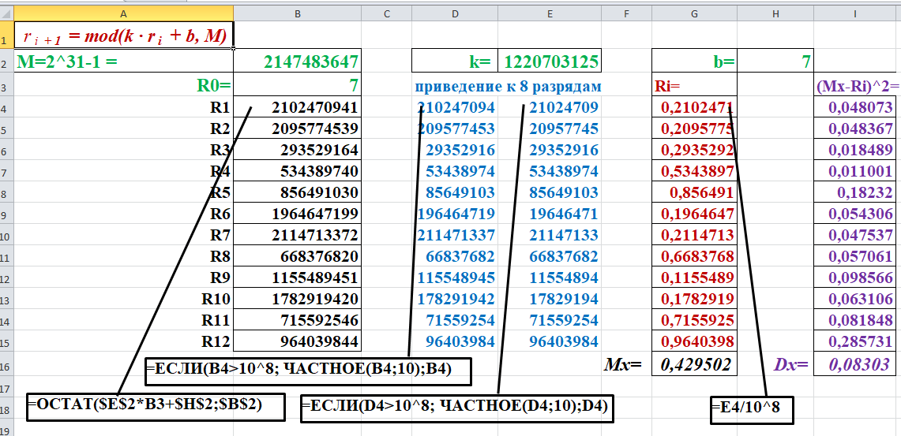
Рис. 7 – Реализация линейного конгруэнтного метода

